中国铁矿石价格指数（CIOPI）日报
中国钢铁工业协会 2020年2月12日

一、进口铁矿石价格（OPI）--2月12日
中国铁矿石价格指数—进口铁矿石远期现货到岸价格 |  |  |  |  |  | 美元/干吨
名称 | 品位 | 目的港 | 价格 | 环比涨跌 | 涨跌幅% | 当月均价
巴西粉矿 | 65.00% | 青岛 | 99.07 | 2.39 | 2.47 | 94.82
澳洲粉矿 | 62.00% | 青岛 | 85.02 | 1.93 | 2.32 | 81.09
澳洲粉矿 | 58.00% | 青岛 | 74.48 | 2.00 | 2.76 | 70.46

中国铁矿石价格指数—块矿溢价指数
名称 | 品位 | 溢价 | 涨跌 | 当月均价
块矿 | 62.50% | 0.2349 | 0.0058 | 0.2254

中国铁矿石价格指数—进口铁矿石现货成交价格 |  |  |  |  |  | 元/干吨
名称 | 品位 | 基准港 | 价格 | 环比涨跌 | 涨跌幅% | 当月均价
巴西粉矿 | 65.00% | 青岛 | 864.40 | 9.39 | 1.10 | 846.48
澳洲粉矿 | 62.00% | 青岛 | 684.26 | 10.17 | 1.51 | 682.55
澳洲粉矿 | 58.00% | 青岛 | 628.63 | 10.89 | 1.76 | 611.23

二、国产铁精矿价格—2月12日
中国铁矿石价格指数--国内铁精矿加权平均价格 |  |  |  |  | 元/干吨
名称 | 品位 | 价格 | 环比涨跌 | 涨跌幅% | 当月均价
国产铁精矿 | 65.00% | 776.05 | -4.32 | -0.55 | 787.16
国产铁精矿 | 62.00% | 696.73 | -3.84 | -0.55 | 706.49
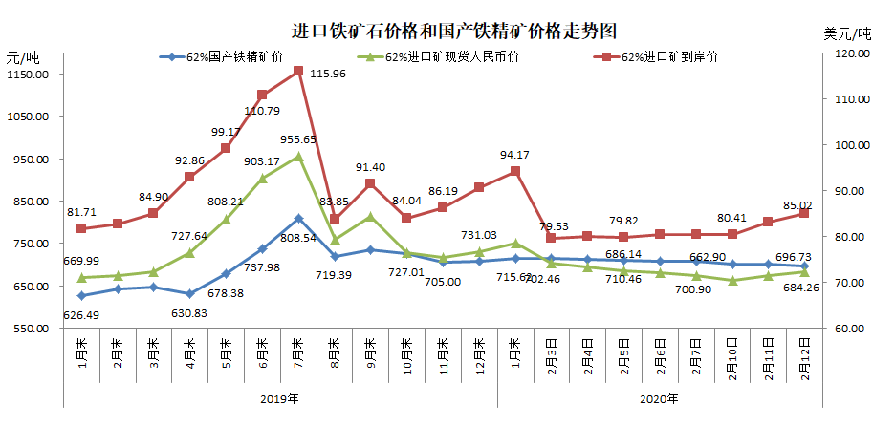
三、中国铁矿石价格指数（CIOPI）--2月12日
中国铁矿石价格指数（CIOPI） |  |  |  | 点
名称 | 当日数值 | 上日数值 | 环比涨跌 | 涨跌幅%
中国铁矿石价格指数 | 315.09 | 309.36 | 5.73 | 1.85
国产铁矿石价格指数 | 316.80 | 318.54 | -1.74 | -0.55
进口铁矿石价格指数 | 314.77 | 307.63 | 7.15 | 2.32
